B&R at the 2013 SMART – Automation Austria
Innovations for industrial automation in Austria
The 2013 SMART – Automation Austria will take place from Oct 1st to the 10th in Linz. In hall DC, booth 231, B&R will be presenting their entire range of products and services. The exhibit will focus on four current topics: Energy monitoring, condition monitoring, a virtual safety solution and high-speed real-time communication via POWERLINK.
Gestión de energía optimizada
Como una solución para la gestión de los datos energéticos, APROL EnMon ayuda a los usuarios a mejorar su eficiencia energética. Esta solución completa de fácil integración, que se ejecuta en un Automation PC 910 de B&R es una forma simple de implementar los requisitos especificados en la Normativa ISO 50001. APROL EnMon ayuda considerablemente a reducir el consumo de energía, con el consiguiente ahorro económico y fortalecimiento de la competitividad de los usuarios.
Predictive maintenance based on constant condition monitoring
La capacidad de predecir los fallos de la máquina y el sistema antes de que sucedan reduce los costes y aumenta la disponibilidad. Los módulos de monitorización de condiciones de B&R, totalmente fáciles de configurar, detectan con precisión los puntos que requieren mantenimiento. Todos estos módulos forman parte de la serie de sistemas de control X20 y, por lo tanto, se pueden utilizar en cualquier topología de control sin limitaciones. Una característica especial de estos módulos es que llevan a cabo el análisis de vibraciones a nivel local, justo en el módulo. Estos resultados también proporcionan una visión detallada de la mecánica del sistema, permitiendo optimizar los procesos existentes con la máxima eficiencia.
POWERLINK - 728 ejes en 400 microsegundos
POWERLINK is the perfect choice for Ethernet-based industrial applications with hard real-time requirements. The Ethernet standard has communication cycles in the range of only a few hundred microseconds. Mediante el uso de tráfico cruzado, este protocolo en tiempo real es capaz de sincronizar varios ejes con una precisión excepcional. That is why POWERLINK is now the fastest network in the world. Esta máquina de estirado de láminas bidimensional de Brückner Maschinenbau GmbH & Co. KG cuenta con 728 ejes sincronizados con un tiempo de ciclo de 400 microsegundos.
Solución de seguridad virtual - SafeLOGIC-X
Para las aplicaciones de automatización de seguridad, B&R presenta un autómata de seguridad basado en software cuya funcionalidad se distribuye a través de módulos de E/S segura, un controlador estándar y la aplicación HMI. Esta solución, conocida como SafeLOGIC-X, permite que las aplicaciones de menor tamaño y sensibles a los costes aprovechen las ventajas de la seguridad integrada con un completo soporte para funciones de movimiento seguro. SafeLOGIC-X uses the openSAFETY communication protocol, the first open – and only 100% bus-independent – safety standard for all Industrial Ethernet solutions.

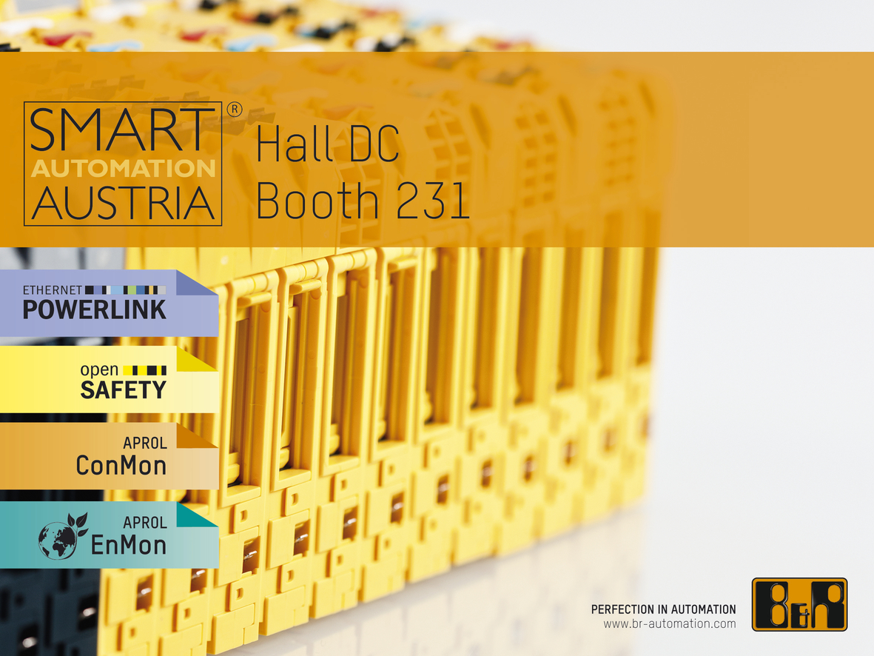
At the trade fair for industrial automation (hall DC, booth 231), B&R will be presenting current automation topics.

Acerca de B&R
B&R, empresa perteneciente al Grupo ABB y con sede en Austria, es líder mundial en automatización industrial. B&R combina tecnología de vanguardia con ingeniería avanzada para proporcionar a usuarios de todos los sectores soluciones completas para la automatización de máquinas y fábricas, Motion Control, HMI y tecnología de seguridad integrada. El catálogo de productos se completa con estándares de comunicación de IoT industrial que incluyen OPC UA, POWERLINK y openSAFETY. Gracias a su única herramienta de software Automation Studio, B&R redefine constantemente el futuro de la ingeniería de automatización. El espíritu innovador que mantiene a B&R a la vanguardia de la automatización industrial está impulsado por el compromiso de simplificar los procesos y superar las expectativas de los clientes.Para más información, visite www.br-automation.com.
Para más información, visite www.br-automation.com.

